Отчет по лабораторной работе №7

Дисциплина: архитектура компьютера

Пихтовникова Алёна Владимировна

Содержание

Список иллюстраций

# 1 Цель работы

Изучение команд условного и безусловного переходов. Приобретение навыков написания программ с использованием переходов. Знакомство с назначением и структурой файла листинга.

# 2 Задание

1. Реализация переходов в NASM
2. Изучение структуры файлов листинга
3. Самостоятельное написание программ по материалам лабораторной работы

# 3 Теоретическое введение

Для реализации ветвлений в ассемблере используются так называемые команды передачи управления или команды перехода. Можно выделить 2 типа переходов: • условный переход – выполнение или не выполнение перехода в определенную точку программы в зависимости от проверки условия. • безусловный переход – выполнение передачи управления в определенную точку про- граммы без каких-либо условий.

# 4 Выполнение лабораторной работы

## 4.1 Реализация переходов в NASM

Создаю каталог для программ лабораторной работы №7 (рис. 1).

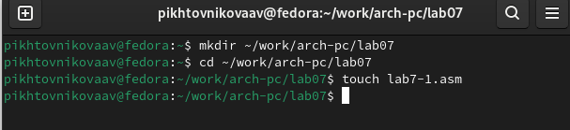

Рис. 1: Создание каталога и файла для программы

Копирую код из листинга в файл будущей программы. (рис. 2).

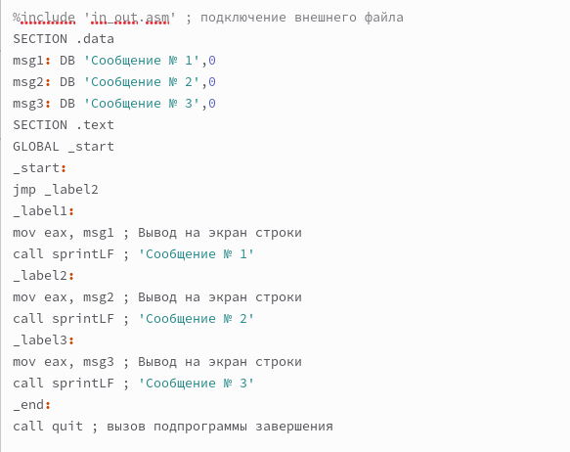

Рис. 2: Сохранение программы

При запуске программы я убедилась в том, что неусловный переход действительно изменяет порядок выполнения инструкций (рис. 3).

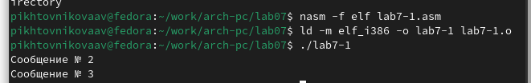

Рис. 3: Запуск программы

Изменяю программу таким образом, чтобы поменялся порядок выполнения функций (рис. 4).

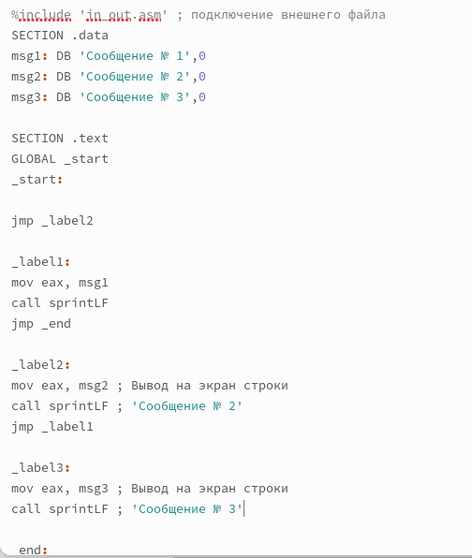

Рис. 4: Изменение программы

Запускаю программу и проверяю, что примененные изменения верны (рис. 5).

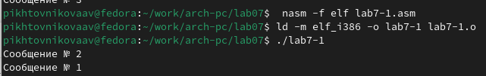

Рис. 5: Запуск изменеенной программы

Теперь изменяю текст программы так, чтобы все три сообщения вывелись в обратном порядке (рис. 6).

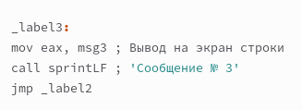

Рис. 6: Изменение программы

Работа выполнена корректно, программа в нужном мне порядке выводит сообщения (рис. 7).

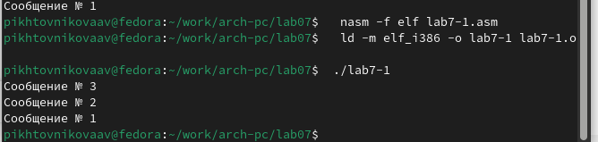

Рис. 7: Проверка изменений

Создаю новый рабочий файл и вставляю в него код из следующего листинга (рис. 8).

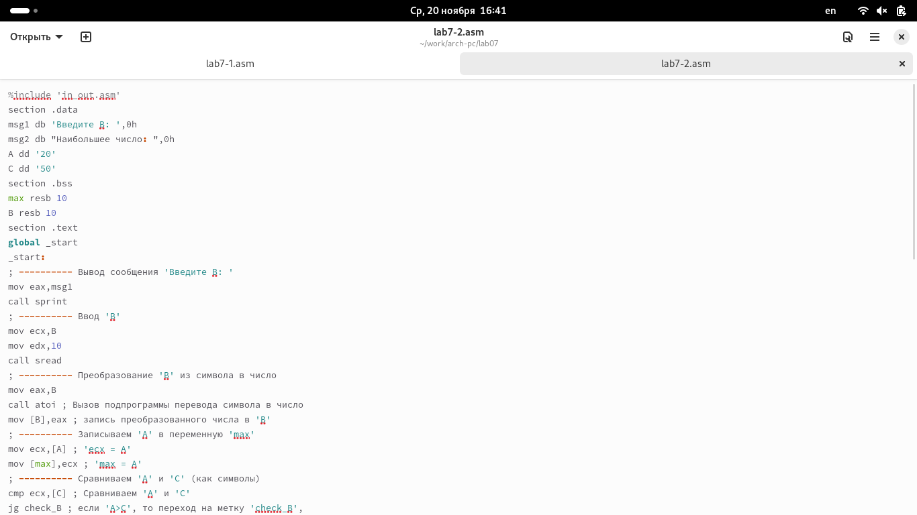

Рис. 8: Сохранение новой программы

Программа выводит значение переменной с максимальным значением, проверяю работу программы с разными входными данными (рис. 9).

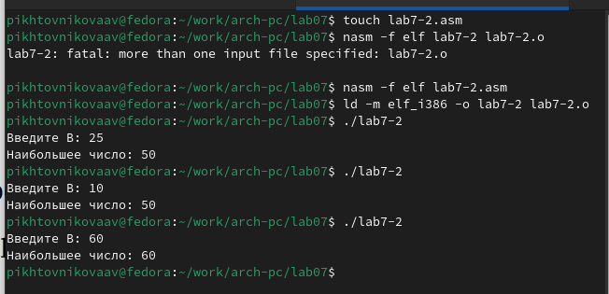

Рис. 9: Проверка программы из листинга

## 4.2 Изучение структуры файла листинга

Создаю файл листинга с помощью флага -l команды nasm и открываю его с помощью текстового редактора mousepad (рис. 10).

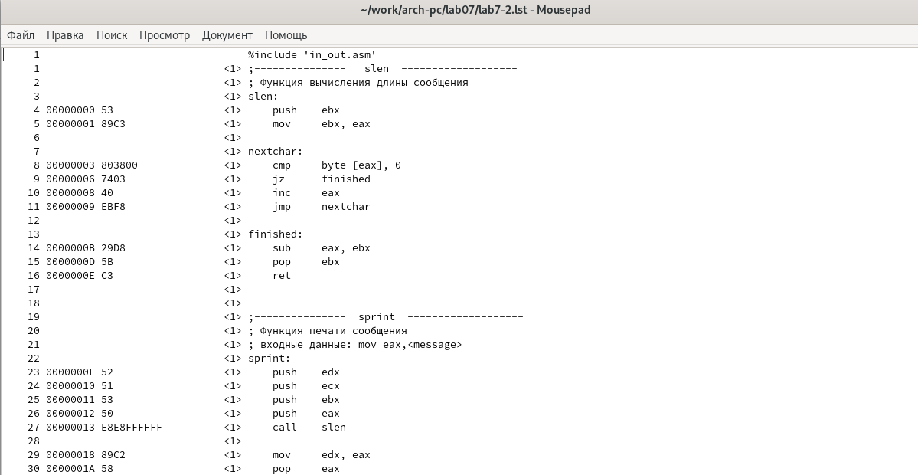

Рис. 10: Проверка файла листинга

Первое значение в файле листинга - номер строки, и он может вовсе не совпадать с номером строки изначального файла. Второе вхождение - адрес, смещение машинного кода относительно начала текущего сегмента, затем непосредственно идет сам машинный код, а заключает строку исходный текст прогарммы с комментариями.

Удаляю один операнд из случайной инструкции, чтобы проверить поведение файла листинга в дальнейшем (рис. 11).

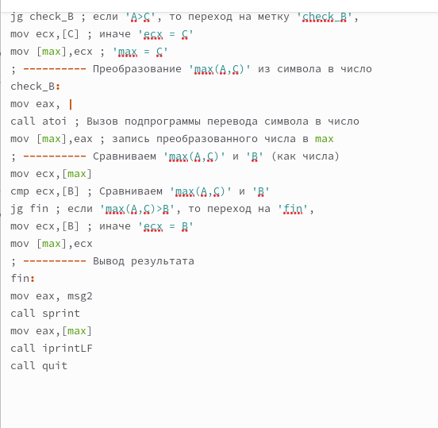

Рис. 11: Удаление операнда из программы

В новом файле листинга показывает ошибку, которая возникла при попытке трансляции файла. Никакие выходные файлы при этом помимо файла листинга не создаются. (рис. 12).



Рис. 12: Просмотр ошибки в файле листинга

## 4.3 Задания для самостоятельной работы

Во время 6 лабораторной работы я получилп 2 вариант. Возвращаю операнд к функции в программе и изменяю ее так, чтобы она выводила переменную с наименьшим значением (рис. 13).

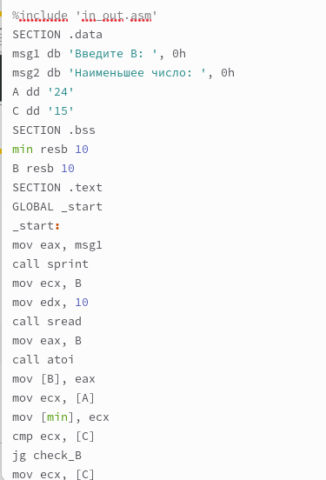

Рис. 13: Первая программа самостоятельной работы

Код первой программы:

%include 'in_out.asm'  
  
SECTION .data  
A1 DB 'Введите число А: ',0h  
B1 DB 'Введите число B: ',0h  
C1 DB 'Введите число С: ',0h  
otv DB 'Наименьшее число: ',0h  
SECTION .bss  
min RESB 20  
A RESB 20  
B RESB 20  
C RESB 20  
  
SECTION .text  
GLOBAL _start  
_start:  
  
mov eax,A1  
call sprint  
  
mov ecx,A  
mov edx,20  
call sread  
  
mov eax, A  
call atoi  
mov [A],eax  
  
xor eax,eax  
  
mov eax,B1  
call sprint  
  
mov ecx,B  
mov edx,20  
call sread  
  
mov eax,B  
call atoi  
mov [B],eax  
  
xor eax,eax  
  
mov ecx, [A]  
mov [min],ecx  
mov ecx,[min]  
  
cmp ecx,[B]  
jl check_C  
mov ecx, [B]  
mov [min],ecx  
  
check_C:  
  
mov eax,C1  
call sprint  
  
mov ecx,C  
mov edx,10  
call sread  
  
mov eax,C  
call atoi  
mov [C],eax  
  
xor eax,eax  
  
  
mov ecx,[min]  
cmp ecx,[C]  
jl fin  
mov ecx,[C]  
mov [min],ecx  
  
  
fin:  
mov eax, otv  
call sprint  
mov eax, [min]  
call iprintLF  
call quit

Проверяю корректность написания первой программы (рис. 14).

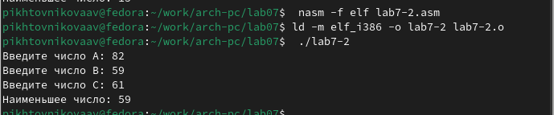

Рис. 14: Проверка работы первой программы

Пишу программу, которая будет вычислять значение заданной функции согласно моему варианту для введенных с клавиатурых переменных a и x (рис. 15).

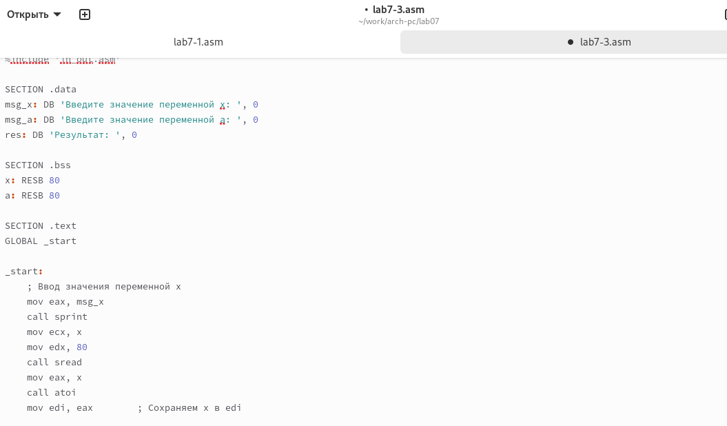

Рис. 15: Вторая программа самостоятельной работы

Код второй программы:

%include 'in_out.asm'  
  
SECTION .data  
msg_x: DB 'Введите значение переменной x: ', 0  
msg_a: DB 'Введите значение переменной a: ', 0  
res: DB 'Результат: ', 0  
  
SECTION .bss  
x: RESB 80  
a: RESB 80  
  
SECTION .text  
GLOBAL _start  
  
_start:  
 ; Ввод значения переменной x  
 mov eax, msg_x  
 call sprint  
 mov ecx, x  
 mov edx, 80  
 call sread  
 mov eax, x  
 call atoi  
 mov edi, eax ; Сохраняем x в edi  
  
 ; Ввод значения переменной a  
 mov eax, msg_a  
 call sprint  
 mov ecx, a  
 mov edx, 80  
 call sread  
 mov eax, a  
 call atoi  
 mov esi, eax ; Сохраняем a в esi  
  
 ; Сравнение x и a  
 cmp edi, esi ; Сравниваем x (edi) и a (esi)  
 jl calculate_a ; Если x < a, переходим к calculate_a  
  
 ; Если x >= a, выполняем x - 1  
 dec edi ; x - 1  
 jmp print_result  
  
calculate_a:  
 dec esi ; a - 1  
  
print_result:  
 mov eax, res  
 call sprint ; Вывод сообщения 'Результат: '  
   
 mov eax, edi ; Загружаем результат в eax (либо a-1, либо x-1)  
 call iprintLF ; Выводим результат  
  
 call quit ; Выход из программы

Транслирую и компоную файл, запускаю и проверяю работу программмы для различных значений a и x (рис. 16).

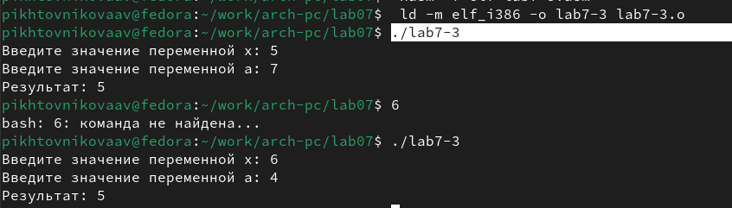

Рис. 16: Проверка работы второй программы

# 5 Выводы

При выполнении лабораторной работы я изучила команды условных и безусловных переходво, а также приобрела навыки написания программ с использованием перходов, познакомился с назначением и структурой файлов листинга.

# Список литературы

1. [Курс на ТУИС](https://esystem.rudn.ru/course/view.php?id=112)
2. [Лабораторная работа №7](https://esystem.rudn.ru/pluginfile.php/2089087/mod_resource/content/0/%D0%9B%D0%B0%D0%B1%D0%BE%D1%80%D0%B0%D1%82%D0%BE%D1%80%D0%BD%D0%B0%D1%8F%20%D1%80%D0%B0%D0%B1%D0%BE%D1%82%D0%B0%20%E2%84%967.%20%D0%9A%D0%BE%D0%BC%D0%B0%D0%BD%D0%B4%D1%8B%20%D0%B1%D0%B5%D0%B7%D1%83%D1%81%D0%BB%D0%BE%D0%B2%D0%BD%D0%BE%D0%B3%D0%BE%20%D0%B8%20%D1%83%D1%81%D0%BB%D0%BE%D0%B2%D0%BD%D0%BE%D0%B3%D0%BE%20%D0%BF%D0%B5%D1%80%D0%B5%D1%85%D0%BE%D0%B4%D0%BE%D0%B2%20%D0%B2%20Nasm.%20%D0%9F%D1%80%D0%BE%D0%B3%D1%80%D0%B0%D0%BC%D0%BC%D0%B8%D1%80%D0%BE%D0%B2%D0%B0%D0%BD%D0%B8%D0%B5%20%D0%B2%D0%B5%D1%82%D0%B2%D0%BB%D0%B5%D0%BD%D0%B8%D0%B9.pdf)
3. [Программирование на языке ассемблера NASM Столяров А. В.](https://esystem.rudn.ru/pluginfile.php/2088953/mod_resource/content/2/%D0%A1%D1%82%D0%BE%D0%BB%D1%8F%D1%80%D0%BE%D0%B2%20%D0%90.%20%D0%92.%20-%20%D0%9F%D1%80%D0%BE%D0%B3%D1%80%D0%B0%D0%BC%D0%BC%D0%B8%D1%80%D0%BE%D0%B2%D0%B0%D0%BD%D0%B8%D0%B5%20%D0%BD%D0%B0%20%D1%8F%D0%B7%D1%8B%D0%BA%D0%B5%20%D0%B0%D1%81%D1%81%D0%B5%D0%BC%D0%B1%D0%BB%D0%B5%D1%80%D0%B0%20NASM%20%D0%B4%D0%BB%D1%8F%20%D0%9E%D0%A1%20Unix.pdf)